ESCOLA _________________________________________________DATA:_____/_____/_____
PROF:______________________________________________________TURMA:____________
NOME:________________________________________________________________________

Leia:
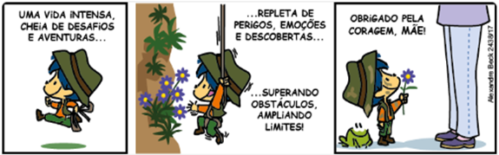
Alexandre Beck. Disponível em: <https://tirasarmandinho.tumblr.com/>.

Questão 1 – Na passagem “Uma vida intensa [...]”, o termo destacado:
( ) explica o substantivo “vida”.
( ) caracteriza o substantivo “vida”.
( ) complementa o substantivo “vida”.

Questão 2 – Em “[...] cheia de desafios e aventuras...”, os substantivos têm em comum:
( ) o gênero.
( ) o número.
( ) o gênero e o número.

Questão 3 – Na passagem “... repleta de perigos, emoções e descobertas ...”, o substantivo abstrato sublinhado designa:
( ) ação.
( ) estado.
( ) qualidade.

Questão 4 – Por que o substantivo “obstáculos” é acentuado?
______________________________________________________________________________

Questão 5 – Os substantivos que compõem a tira são simples, pois:
( ) nomeiam seres da mesma espécie.
( ) são constituídos de apenas um radical.
( ) não derivam de outra palavra da Língua Portuguesa.

Questão 6 – No trecho “Obrigado pela coragem, mãe!”, o substantivo “mãe” exerce a função de:
( ) objeto.
( ) sujeito.
( ) vocativo.

